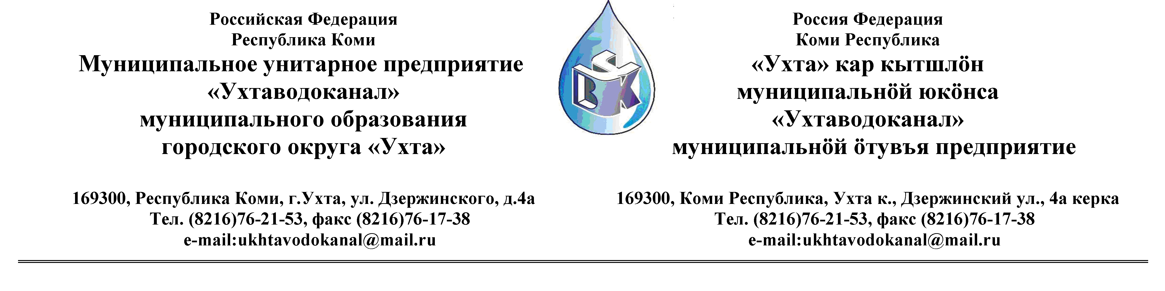
ПРОТОКОЛ № 12/08-2012

Заседания Комиссии по организации и проведению закупок товаров, работ и услуг
в МУП «Ухтаводоканал» МОГО «Ухта»

от «06» сентября 2012 года г. Ухта, ул. Дзержинского, дом 4А,
15 час. 00 минут

Наименование конкурсной процедуры: рассмотрение Заявок на участие в открытом Запросе цен (котировок) в электронной форме на право заключения Договора поставки извести хлорной марки «А».

Заказчик: Муниципальное унитарное предприятие «Ухтаводоканал»
Муниципального образования городского округа «Ухта»

Состав комиссии:
Председатель – Е.А. Щелканова - директор предприятия;
Секретарь –
Члены комиссии:
Т.А. Филиппова – заместитель директор–главный инженер;
О.И. Курбанова – зам. директора по экономике и финансам;
М.М. Журавлёв – начальник отдела логистики;
А.Н. Бобрешов – начальник юридического отдела;
А.М. Симаков – начальник отдела технического надзора;
О.В. Душина – начальник производственного отдела;

На заседании присутствуют:
Председатель – Е.А. Щелканова - директор предприятия;
Члены комиссии:
Т.А. Филиппова – заместитель директор–главный инженер;
О.И. Курбанова – зам. директора по экономике и финансам;
М.М. Журавлёв – начальник отдела логистики;
А.Н. Бобрешов – начальник юридического отдела;
А.М. Симаков – начальник отдела технического надзора;
О.В. Душина – начальник производственного отдела;

Кворум имеется, заседание Комиссии по рассмотрению Заявок на участие в открытом Запросе цен (котировок) в электронной форме правомочно.

Повестка дня:
Рассмотрение Заявок на участие в открытом Запросе цен (котировок) в электронной форме на право заключения Договора поставки извести хлорной марки «А».

Решение комиссии:
1. Извещение №14/08-2012 от 13.08.2012 г., на участие в открытом Запросе цен (котировок) в электронной форме на право заключения Договора поставки извести хлорной марки «А» было размещено на сайте http://ukhtavodokanal.ru 14 августа 2012 года со сроком действия по 03 сентября 2012 года.
2. К моменту окончания срока подачи Заявок на участие в открытом Запросе цен (котировок) в электронной форме на право заключения Договора поставки извести хлорной марки «А» поступила 1 (одна) заявка с полным пакетом документов от ООО «Меркурий плюс» г. Киров, в соответствии с п. 3.1. «Положения о закупках товаров, работ, услуг по МУП «Ухтаводоканал» МОГО «Ухта».
3. Учитывая предложенные условия, сроки поставки, стоимость Товара, Комиссия, руководствуясь «Положением о закупках товаров, работ и услуг» по МУП «Ухтаводоканал» МОГО «Ухта» (раздел 9 п. 9.1), утверждённым приказом № 0063-О от 28.03.2012 года, определила победителем открытого Запроса цен (котировок) в электронной форме ООО «Меркурий плюс».
4. Протокол заседания Комиссии по рассмотрению Заявок на участие в открытом Запросе цен (котировок) в электронной форме на право заключения Договора поставки извести хлорной марки «А» составлен в 1-ом экземпляре, подлежит опубликованию на сайте Заказчика http://ukhtavodokanal.ru и остаётся на хранении в МУП «Ухтаводоканал» МОГО «Ухта».

